Na podlagi 16. člena Statuta Občine Dornava (Uradni vestnik občine Dornava, št. 30/2014) je Občinski svet Občine Dornava na svoji 24. redni seji, dne 19. 4. 2018 na predlog župana sprejel naslednji

SKLEP

Občina Dornava zamenja del nepremičnine, in sicer novonastalo parcelo po opravljeni odmeri nepremičnine, parc. št. 573/1, k.o. 378 BRATISLAVCI, po priloženi skici, za nepremičnino, parc. št. 345/17 k.o. 378 BRATISLAVCI, ki je v lasti Irene Gornjec in Slavka Vučak, Bratislavci 55, 2257 Polenšak. Stroške odmere nepremičnine parc. št. 573/1 k.o. 378 BRATISLAVCI, nosita Irena Gornjec in Slavko Vučak.

Vrednost nepremičnine, ki jo odstopata Irena Gornjec in Slavko Vučak, znaša 152,19 EUR. Vrednost novonastale parcele še ni znana. V kolikor bo vrednostna razlika v korist Irene Gornjec in Slavka Vučak, se menjava opravi brez doplačila vrednostne razlike, saj se jima prizna strošek odmere nepremičnine parc. št. 573/1 k.o. 378 BRATISLAVCI.

Irena Gornjec in Slavko Vučak na lastne stroške poskrbita za bremena prosti prenos nepremičnine, parc. št. parc. št. 345/17 k.o. 378 BRATISLAVCI, na kateri je v zemljiški knjigi vknjižena pravica prepovedi odtujitve in pravica stvarnega bremena.

Zamenjava nepremičnin se v skladu s 55. členom Zakona o stvarnem premoženju države in samoupravnih lokalnih skupnosti opravi na podlagi metode neposredne pogodbe.

Z dnem uveljavitve tega sklepa preneha veljati sklep št. 189-189/2018, z dne 29. 3. 2018.

Ta sklep začne veljati z dnem sprejema na občinskem svetu Občine Dornava.

Številka: 092-10/2018
Datum: 19.04.2018

Rajko Janžekovič, župan

Obrazložitev

Irena Gornjec in Slavko Vučak sta podala vlogo za zamenjavo nepremičnin. Sta lastnika nepremičnine parc. št. 345/17 k.o. 378 BRATISLAVCI, ki predstavlja del občinske ceste 576561.
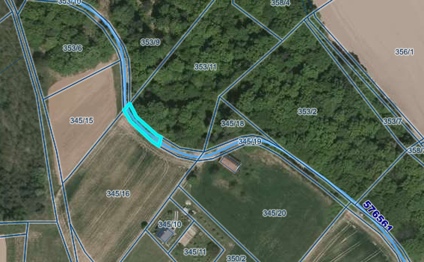

.

parc. št. 345/17, k.o. 378 BRATISLAVCI

Nepremičnina, parc. št. 573/1, k.o. 378 BRATISLAVCI je v zemljiški knjigi trenutno opredeljena kot javno dobro, vendar je predlagan izvzem in bo po potrditvi na občinskem svetu izveden postopek, s katerim bo Občina Dornava postala lastnica navedene parcele. Po odmeri dela parcele, v širini parcel 345/16 in 350/1, obe k.o. 378 BRATISLAVCI (po priloženi skici), se novonastala parcela zamenja s parcelo št. 345/17 k.o. 378 BRATISLAVCI.
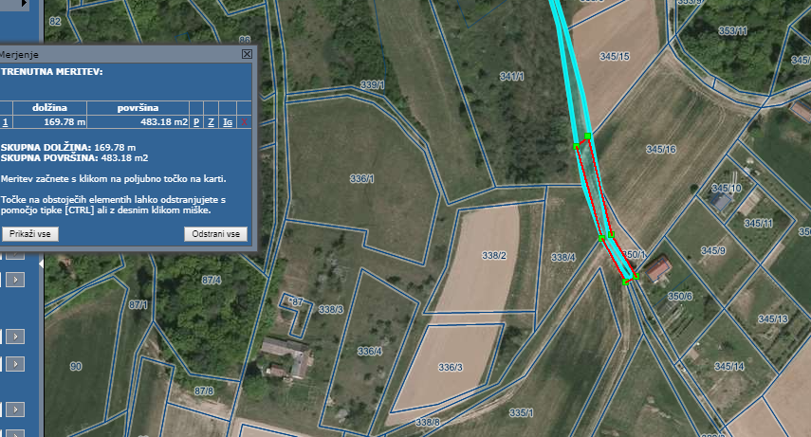

del parc. št. 573/1, k.o. 378 BRATISLAVCI
Stroške odmere nepremičnine parc. št. 573/1, k.o. 378 BRATISLAVCI nosita Irena Gornjec in Slavko Vučak in se jima poračunajo k zamenjani nepremičnini, tako da se nepremičnini zamenjata brez doplačila.

Orientacijska vrednost (določena je na podlagi vrednosti nepremičnin, ki jo določa geodetska uprava):
- parc. št. 345/17, k.o. 378 BRATISLAVCI znaša 152,19 EUR,
- za novonastalo parcelo še ni znana, k vrednost se prišteje vrednost meritve in parcelacije.

Glede na navedeno predlagam Občinskemu svetu Občine Dornava, da predlog sklepa obravnava in sprejme.

Rajko Janžekovič
župan

